中 国 国 门 时 报 社
办 理 商 业 宣 传 广 告 说 明

《中国国门时报》由国家出入境检验检疫局主办、通史覆盖外经贸、海关、检验检疫、港务、航运和边疆领域的中央级经济类大报，被誉为"国门第一报"。
《中国国门时报》以全新的姿态面向21世纪，服务经贸，面向全社会，充分发挥全面口岸系统独家新闻媒体的优势，全面、快捷、周到地服务社会。它新闻覆盖面广、信息容量大、经济报道深入、口岸特点鲜明、资汛服务准确，是广交会、世博会指定上会报纸。它能帮助读者最快速度获取口岸信息、外经贸动态、进出口商情和出入境知。（备注：2015年广告刊例延用2014年刊例）

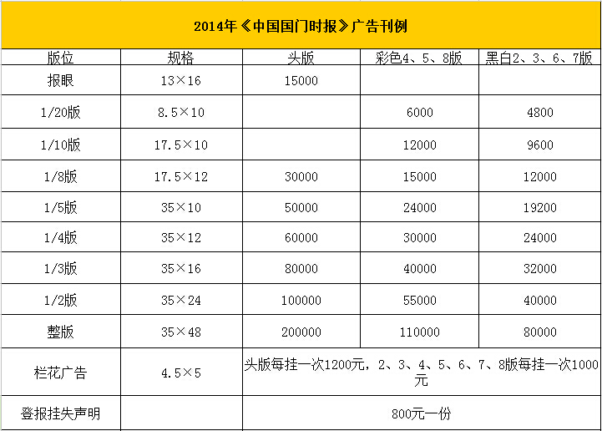

☆咨询电话：010-56013613 010-52677288、13811212117
☆Q Q号码：2524026688 、传真010-67337417、邮箱：zggmsbggb@163.com
☆报社地址：北京市朝阳区麦子店街22号楼 、邮编：1000125
~~~~~~~~~~~~~~~~~~~~~~~~~~~~~~~~~~~~~~~~~~~~~~~~~~~~~~~~~~~~~~~~~~~~

